Flere elbiler på vejene kræver efteruddannelse af mekanikere
Landets værksteder skal omstille sig på en fremtid med flere elbiler, og det stiller nye krav til mekanikerne. Udviklingen går hurtigt, og efteruddannelserne må følge med, lyder det fra en branchechef.
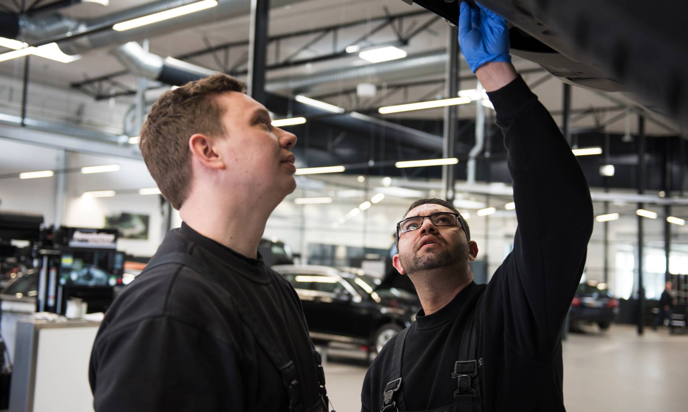
LASSE SKYTT
Et stigende antal elbiler på de danske veje stiller ikke alene krav til bilkøbere og sælgere. Også autoværkstederne skal lære nyt i takt med den teknologiske udvikling.
For værkstederne er der store omkostninger forbundet med omstillingen til elbiler, forklarer Nicky Bobak, eftermarkedschef hos AutoBranchen Danmark.
»De skal have installeret ladestandere. De skal bruge specialiseret værktøj og måleapparater af forskellig art. Og medarbejderne skal uddannes til at håndtere disse biler. Det kræver forskellige former for efteruddannelse og viden om sikkerhed,« siger han.
Ifølge Nicky Bobak har elbiler længere mellem serviceintervallerne og færre sliddele, der skal skiftes.
»Til gengæld siger fremskrivningerne, at der i 2030 er 600.000 flere biler på de danske veje, så for værkstederne går de to ting nok nogenlunde op,« vurderer han.
Nogle producenter har deres helt egen uddannelse, andre laver det i samarbejde med en teknisk skole.
Nicky Bobak, eftermarkedschef hos AutoBranchen Danmark
Særligt vigtig er mekanikernes knowhow i forhold til at håndtere elbilerne – også for mekanikerens egen sikkerhed. Men der kan være forskel på, om det er et mærkeværksted eller et af de frie værksteder, der skal stå for reparationen.
»For mærkeværkstederne er der typisk en hel konkret efteruddannelse i det enkelte bilmærke og dets modeller. Nogle producenter har deres helt egen uddannelse, andre laver det i samarbejde med en teknisk skole,« forklarer Nicky Bobak og fortsætter:
»For de frie værksteders vedkommende sker efteruddannelsen typisk via de tekniske skoler i samarbejde med grossisterne. Selv om elbiler stadig er nye i den brede offentlighed, så er der et ganske stort udbud af kurser i håndtering af el- og hybridbiler. De udbydes af de tekniske skoler over hele landet,« lyder det fra eftermarkedschefen.

Omstilling vil tage mindst 10 år
Hos Dansk Bilbrancheråd følger direktør Erik Rasmussen også udviklingen.
Han pointerer, at el- og hybridbilerne som udgangspunkt skal serviceres, som vi kender det i dag. Men dynamikken på værkstederne kommer løbende til at ændre sig.
»På de rene elbiler vil serviceomfanget blive væsentligt minimeret – flere brancheaktører skønner op til 70 pct. – fordi servicearbejdet på disse køretøjer vil begrænse sig til dæk, bremser, AC-anlæg, støddæmpere og andre undervognsdele. Udover almindeligt servicearbejde kan der naturligvis også forekomme reparation og service af elbilernes elektriske komponenter, herunder motor, inverter og selvfølgelig batteripakken, hvor det allerede nu er muligt at udskifte enkeltceller i batteripakken på nogle bilmærker,« forklarer Erik Rasmussen.
Gode råd når du skal finde værksted til din elbil
Det første, du som elbilejer skal være opmærksom på, er, om dit værksted kan håndtere el- og hybridbiler. Det kan rigtig mange frie værksteder allerede i dag, og disse kompetencer fremgår som regel på værkstedets hjemmeside. Hvis du er i tvivl, så er det altid en god idé at spørge på værkstedet, om de føler sig rustet til at håndtere den pågældende bil. Det er ikke sikkert, at det værksted, du brugte til din forrige bil, også kan håndtere din nye bil.
Dernæst er det de samme faktorer, der spiller ind, som når der vælges autoværksted til et konventionelt køretøj. Her spiller tillid og personlig betjening den absolut største rolle, så med andre ord: Vælg et værksted, du har tillid til. Og hvis du er ny bilejer, der for første gang skal vælge værksted, så spørg hos familie og venner – de har ofte de bedste anbefalinger og råd.
Værksteder af en vis størrelse har som oftest gennemført de relevante kurser til håndteringen af bilerne, men måske skal du spørge en ekstra gang ved tidsbestillingen, så du ikke risikerer at køre forgæves.
Ligeledes skal du også være særligt opmærksom ved trafikskader, hvor køretøjet i nogle tilfælde kan have skader på karrosseriet. Her bør du være påpasselig med ikke at røre ved eksempelvis et beskadiget ladestik og området omkring, da det kan være livsfarligt at røre ved. Selv om skaden er lille, skal du overveje, om der bør rekvireres vejhjælp til køretøjet.
Kilder: Nicky Bobak, AutoBranchen Danmark og Erik Rasmussen, Dansk Bilbrancheråd
Han uddyber, at der på skadessiden vil være et uændret behov for udskiftning af frontruder, karrosseridele, opretning og lakering ved eksempelvis trafikuheld.
»Hybridbiler skal serviceres, som vi kender det i dag fra de fossildrevne køretøjer, da disse køretøjer både har en el- og en brændstofmotor, der skal vedligeholdes i henhold til bilproducentens serviceplan. Derudover vil der være behov for reparation og service på el-delen på samme måde som på de rene elbiler,« siger han.
Ifølge Erik Rasmussen vil reparations- og servicebehovet samlet set falde, og antallet af reparatører vil derfor også blive færre over de kommende år.
»I Dansk Bilbrancheråd skønner vi, at denne omstilling vil løbe over en periode på mindst 10 år,« siger han.

Mangel på fælles krav
En udfordring bliver at sørge for, at mekanikere og andre værkstedsansatte bliver tilstrækkeligt efteruddannet og certificeret i at servicere elbilerne.
Dansk Bilbrancheråd har i en årrække anbefalet, at der kommer en fælles sikkerhedslovgivning på området, forklarer direktøren.
»I dag er der i Danmark – til forskel fra de lande, vi normalt sammenligner os med – ingen krav om og til uddannelser og kurser for de aktører, der reparerer og servicerer el- og hybridbiler. Og det på trods af at strømstyrkerne, der arbejdes med, i mange tilfælde er højere end de spændinger, som mange faglærte elektrikere arbejder med,« konstaterer Erik Rasmussen og nævner, at på elektrikerområdet er medarbejderne omfattet af den såkaldte LAU-S-bekendtgørelse.
»I Dansk Bilbrancheråd frygter vi, at den manglende sikkerhedslovgivning fra centralt hold en dag vil koste menneskeliv. Endnu engang skal vi opfordre de relevante myndigheder til at igangsætte et sådant lovgivningsarbejde,« understreger han.
På de rene elbiler vil serviceomfanget blive væsentligt minimeret – flere brancheaktører skønner op til 70 procent – fordi servicearbejdet på disse køretøjer vil begrænse sig til dæk, bremser, AC-anlæg, støddæmpere og andre undervognsdele.
Erik Rasmussen, direktør i Dansk Bilbrancheråd
Erik Rasmussen tilføjer imidlertid, at dette ikke er ensbetydende med, at der ikke sker uddannelse og dygtiggørelse inden for området for eldrevne køretøjer.
»Reparatørerne benytter sig i stadig stigende omfang af mulighederne for efteruddannelse og certificeringer – enten igennem kædetilhørsforhold eller igennem de tekniske skoler, som har udbudt sikkerheds- og fejlfindingskurser igennem de seneste 8 til 10 år,« forklarer han.
»Eldrevne køretøjer er langt fra en nyskabelse på de danske veje. Problemet er, at der er tale om forskelligartede aktører, der kører med deres egne koncepter,« lyder det fra Erik Rasmussen, som uddyber, at alle nyudlærte mekanikersvende siden august 2019 har fået disse kurser som en del af deres mekanikeruddannelse på erhvervsskolerne.

En iPhonisering af elbilerne
I denne sammenhæng er det vigtigt at notere sig, at eldrevne køretøjer ikke er højteknologiske vidundere som F-35 jetfly og rumraketter. De er – trods alt – bare biler, som Erik Rasmussen formulerer det.
»El-teknologien har været kendt i årtier, så alle med en automekanikerbaggrund kan sagtens tilegne sig den viden, der er nødvendig for at kunne servicere elbiler. Det sker i dag via efteruddannelse og kurser. Dér, hvor udfordringen særligt ligger for de frie værksteder, er tilgangen til elbilernes data og ejere,« påpeger han.
Ifølge direktøren for Dansk Bilbrancheråd skal en elbil i fremtiden betragtes som en iPhone på hjul.
»Alle, der har fulgt med i Apples kamp for at holde andre frie telefonreparatører ”ude” af det, som Apple opfatter som ”deres” telefoner, har opdaget, hvilke ufine og unfair trick Apple har gjort brug af for at beholde og sætte sig solidt på hele værdikæden. Denne adfærd har bilproducenterne desværre også taget til sig,« siger Erik Rasmussen og fortsætter:
»I en elbil foregår dialogen og kommunikationen med bilejeren trådløst via den internetforbundne elbil, og det vil nok gøre livet lidt sværere i fremtiden for andre aktører end bilproducentens eget netværk. Der hersker nok ingen tvivl om, at EU’s forbruger- og konkurrenceorganisationer kommer på banen på et tidspunkt, hvis der fortsat er et politisk ønske om at bevare en sund konkurrence til gavn for EU’s millioner af bilejere. I Dansk Bilbrancheråd er vi fortrøstningsfulde og ser yderst positiv på en fremtid fyldt med elbiler.«

